**Checkpoint 01 de Android**

**Tela de Login**

Crie um projeto Android com a API 8.0 (Oreo), pelo menos, utilizando a linguagem Kotlin. Reproduza o mais próximo possível a interface da figura a seguir.

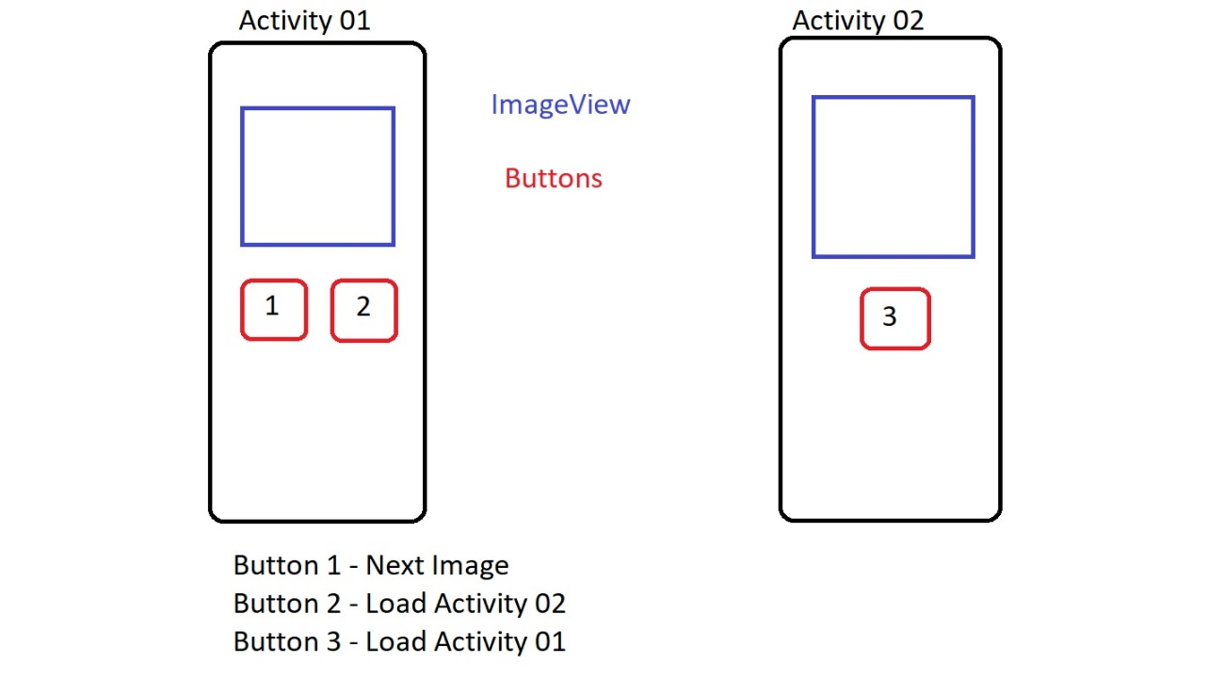

Você irá receber um conjunto de imagens no dia do Checkpoint. ImageView irá mostrar as imagens, uma de cada vez. Botão 1 troca de imagens. Quando a última imagem for alcançada, a próxima imagem será a seguinte e o ciclo se reinicia.

Quando o usuário clicar no Botão 2, a Activity 02 deverá ser carregada e o seu ImageView deverá ter a última imagem exibida na Activity 01.

Quando o usuário clicar no Botão 03 , Activity 01 deverá ser carregada.

Entrega do exercício será os arquivos .xml com a descrição das Activities e os arquivos .kt com as classes correspondentes.